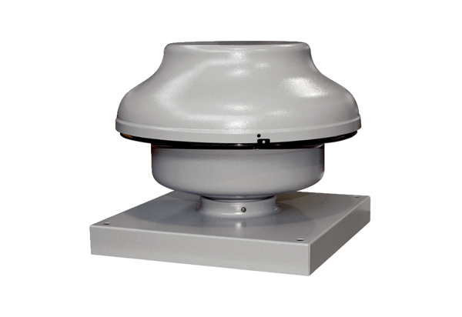Radijalni krovni ventilator EHD 25Jedinica za pakiranje: 1 komAsortiman: C
Broj artikla: 0087.0305Proizvođač: MAICO

